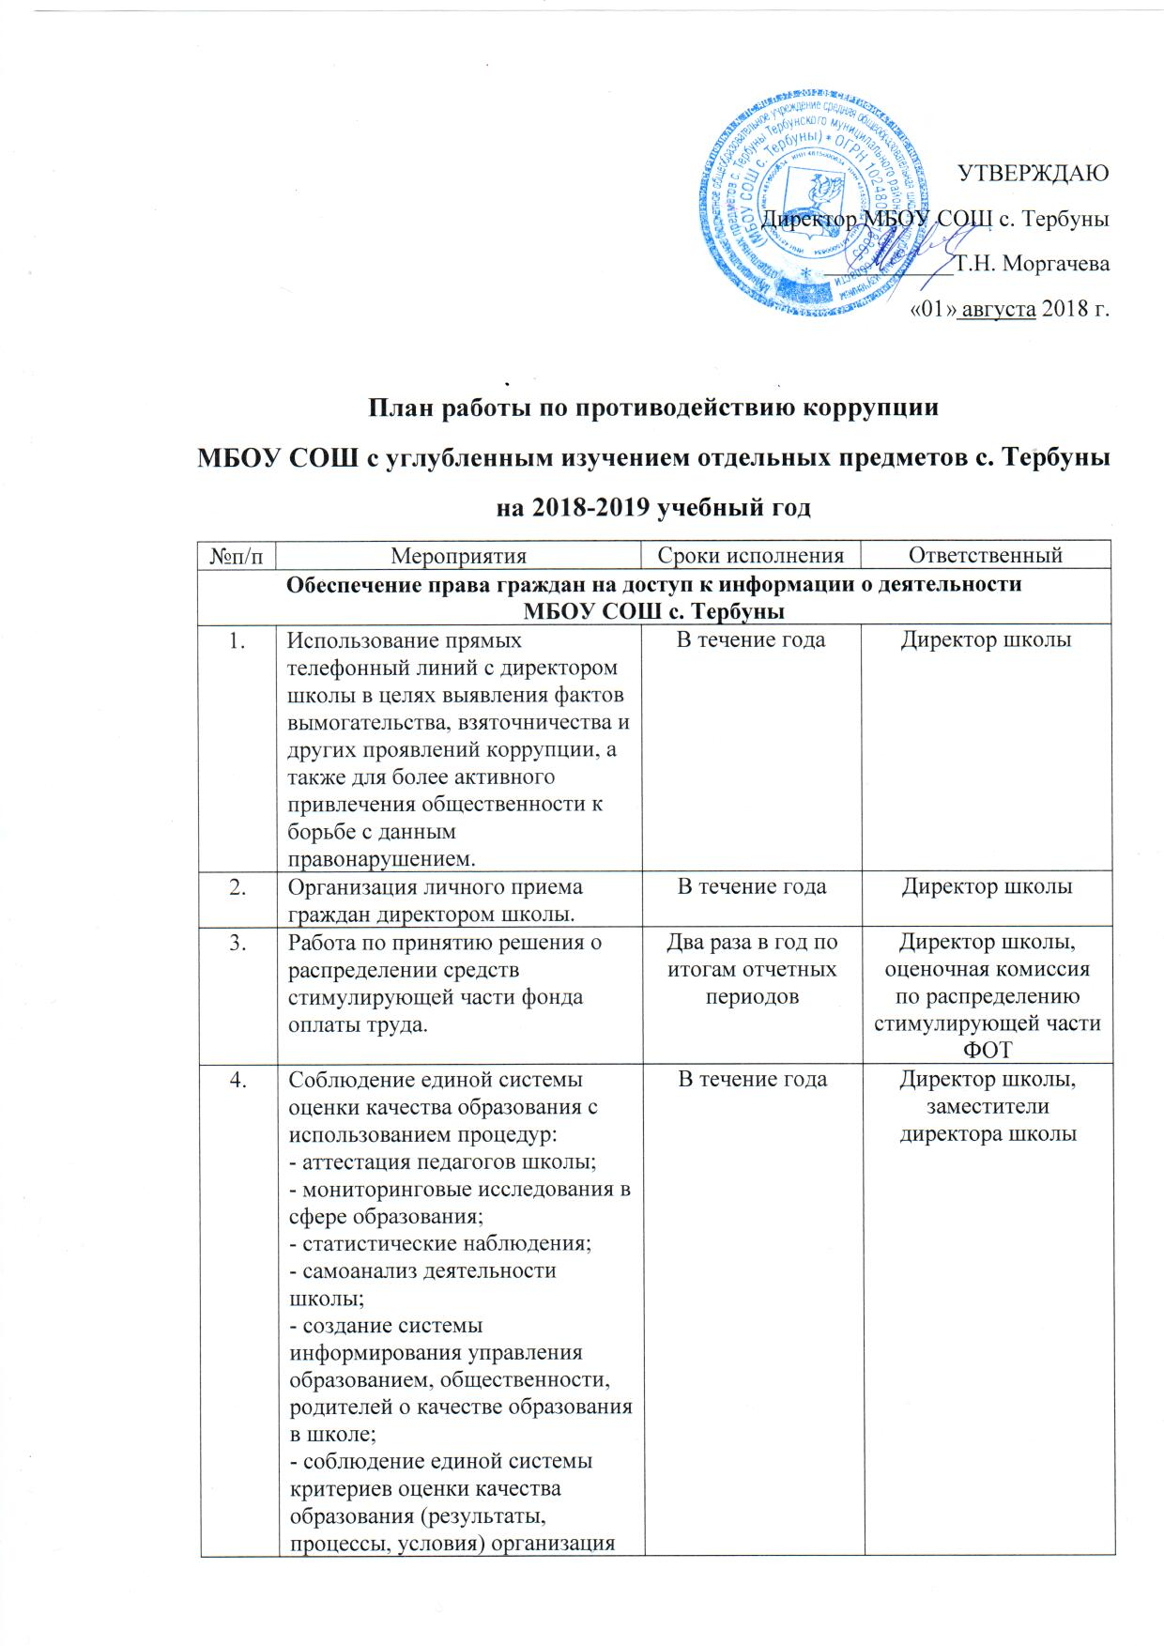

№п/п | Мероприятия | Сроки исполнения | Ответственный
5. | Организация систематического контроля за получением, учетом, хранением, заполнением и порядком выдачи документов государственного образца об основном общем образовании. Определение ответственности должностных лиц. | В течение года | Директор школы, заместители директора школы
6. | Контроль за осуществлением приёма в первый класс. | В течение года | Заместитель директора школы по УВР
7. | Информирование граждан об их правах на получение образования | В течение года | Директор школы, заместители директора школы, классные руководители
8. | Усиление контроля за недопущением фактов неправомерного взимания денежных средств с родителей (законных представителей). | В течение года | Директор школы, заместители директора школы
9. | Обеспечение соблюдений правил приема, перевода и отчисления, обучающихся из школы | В течение года | Директор школы, заместители директора школы
Обеспечение открытости деятельности МБОУ СОШ с. Тербуны
1. | Проведение Дня открытых дверей в школе. | Первая пятница февраля | Директор школы, заместители директора школы
2. | Своевременное информирование посредством размещения информации на сайте школы, выпусков печатной продукции о проводимых мероприятиях и других важных событиях в жизни школы | В течение года | Директор школы, заместители директора школы
3. | Усиление персональной ответственности работников школы за неправомерное принятие решения в рамках своих полномочий. | В течение года | Директор школы
4. | Рассмотрение вопросов исполнения законодательства о борьбе с коррупцией на совещаниях при директоре, педагогических советах | В течение года | Директор школы
5. | Привлечение к дисциплинарной ответственности работников школы, не принимающих должных мер по обеспечению исполнения антикоррупционного законодательства. | По факту | Директор школы
Антикоррупционное образование
1. | Изучение проблемы коррупции в государстве в рамках тем учебной программы на уроках обществознания. | В течение года | Учителя истории и обществознания
2. | Ознакомление обучающихся со статьями УК РФ о наказании за коррупционную деятельность | В течение года | Учителя истории и обществознания
3. | Выставка книг в библиотеке «Нет коррупции!» | Ноябрь-декабрь | Зав. библиотекой
4. | Социологический опрос «Отношение учащихся школы к явлениям коррупции» | Сентябрь-октябрь | Заместитель директора по ВР
5. | Диспут со старшеклассниками «Легко ли всегда быть честным?» | Декабрь | Заместитель директора по ВР
6. | Проведение серии классных часов антикоррупционной направленности:  - «Мои права» (5-7 классы)  - «Я- гражданин»  - «Потребности и желания» (1-4 класс)  - «Гражданское общество и борьба с коррупцией»  - «Источники и причины коррупции» (7-8 классы)  - «Учащиеся против коррупции»  - «Условия эффективного противодействия коррупции»  - «Почему в России терпимое отношение к коррупции» (9-11 классы) | В течение года | Классные руководители
7. | Конкурс среди учащихся на лучший плакат антикоррупционной направленности | Декабрь | Заместитель директора по ВР
8. | Организация и проведение мероприятий к Международному дню борьбы с коррупцией (9 декабря): проведение классных часов и родительских собраний на тему «Защита законных интересов несовершеннолетних от угроз, связанных с коррупцией» | Декабрь | Заместитель директора по ВР
Работа с педагогами
1. | Корректировка планов мероприятий по формированию антикоррупционного мировоззрения обучающихся. | В течение года | Классные руководители
2. | Встречи педагогического коллектива с представителями правоохранительных органов | В течение года | Заместитель директора по ВР
3. | Знакомство принятых сотрудников школы с распоряжениями администрации | В течение года | Директор школы
Работа с родителями
1. | Размещение на сайте ОУ правовых актов антикоррупционного содержания | В течение года | Директор школы, заместитель директора по ВР
2. | Участие в публичном отчете школы | По графику | Директор школы
3. | Встреча родительской общественности с представителями правоохранительных органов | В течение года | Директор школы
4. | Общешкольные родительские собрания (одна из тем «Формирование антикоррупционного мировоззрения учащихся») | В течение года | Директор школы
5. | День открытых дверей школы | Первая пятница февраля | Директор школы, заместители директора по УВР

